Krachten op naalden bij een ruggenprik
11-354
Gert Kraaij (stnr. 1151339) en Rabih Al Zaher (stnr. 1157965)
Samenvatting
Onderzocht is hoe de kracht en de doorbuiging van biologisch weefsel afhangen van de snelheid van prikken en de vorm van de naald tip. Resultaten van dit onderzoek kunnen onder andere gebruikt worden bij de ontwikkeling van instrumenten voor het uitvoeren van een ruggenprik. Er is gevonden dat de piekkracht toeneemt bij een toenemende snelheid. Daarbij ligt de piekkracht voor de bevel tip hoger dan bij de pencil-point tip. Voor de doorbuiging is geen verband gevonden. Verder onderzoek naar de gelijkheid van het gebruikte weefsel is nodig om de schommelingen in de gevonden resultaten te verklaren. Ook zullen er nog meer metingen gedaan moeten worden voor het vinden van een verband tussen de snelheid en de maximale doorbuiging.

- Inleiding
Het gedrag van het weefsel tijdens het uitvoeren van onder andere een ruggenprik wordt nog niet volledig begrepen. Het is bijvoorbeeld nog niet duidelijk hoe de kracht afhangt van de snelheid waarmee de naald ingebracht wordt. Ook is er geen duidelijk beeld van de invloed van de snelheid op de doorbuiging van het weefsel.

In dit onderzoek is het de bedoeling duidelijkheid te verschaffen over de invloeden van de snelheid en de tipgeometrie op de piekkracht en de maximale doorbuiging, net voordat de naald door het weefsel breekt. De resultaten van dit onderzoek kunnen bijvoorbeeld gebruikt worden bij de ontwikkeling van instrumenten voor het uitvoeren van een ruggenprik. Daarbij wordt de volgende hypothese getoetst: de piekkracht om door het weefsel te prikken en de maximale doorbuiging van het weefsel zijn kleiner bij hogere snelheden. Tevens geldt dat bij een naald met beveltip (figuur 1) de piekkracht en de doorbuiging kleiner zijn dan bij een naald met pencil-point tip
(figuur 1).

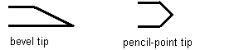

Figuur 1: tipvorm van de naalden

De maximale doorbuiging zal afnemen bij een toenemende snelheid. Dit in verband met traagheid, bij een hogere snelheid van prikken zal het weefsel zich meer verzetten tegen snelheidsverandering. Dat betekent een kleinere doorbuiging bij toenemende snelheid. Kracht is evenredig met de doorbuiging, dus ook een afnemende piekkracht bij toenemende snelheid. Een bevel tip naald geeft minder scheur-vorming dan een pencil-point tip naald [1], dus voor bevel tip naald kleinere piekkrachten en door-buigingen.

- Methode
Om de hypothese te kunnen toetsen, moeten er metingen gedaan worden. Deze metingen zijn gedaan met een eigengemaakte opstelling (figuur 2).
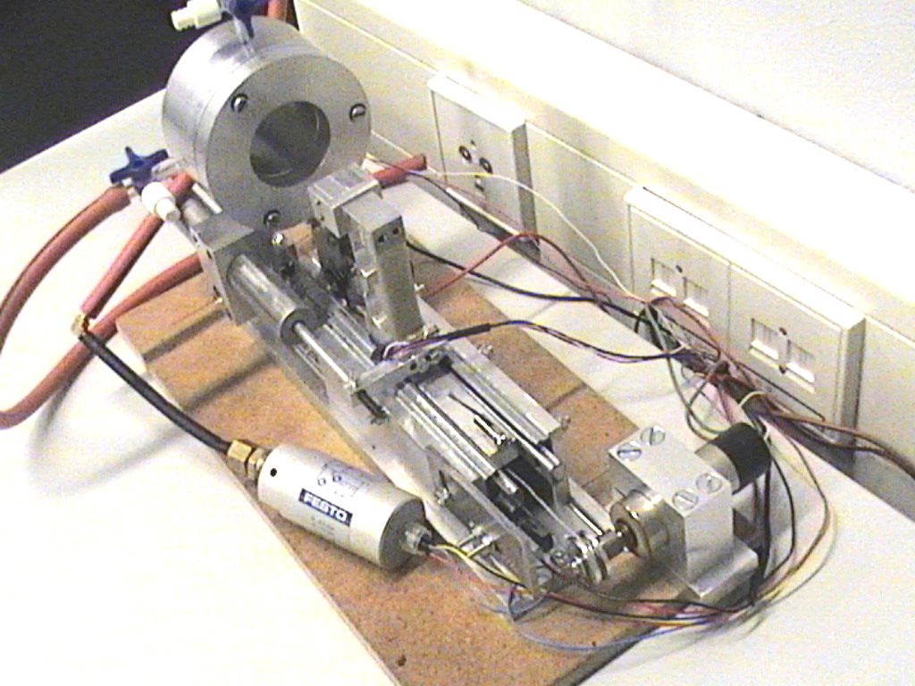
A

C

B

E
A-overdruk-
kamer
F

B-plaatsopnemer
C-loadcell
D
D-druksensor
E-bewegende plateau
F-aandrijving

Figuur 2: de gebruikte opstelling

In deze opstelling wordt de kracht gemeten met een loadcell (Scaime, Type EP2). De plaats wordt bepaald door middel van een plaatsopnemer, (LCIT 2000, Scheavitz). Daarnaast is gebruik gemaakt van een 12 bits AD-converter. Er is gemeten met een frequentie van 50 Hz.

De piekkracht is na verwerking van de meetdata uit de grafiek af te lezen. De maximale doorbuiging wordt bepaald door het verschil te meten in plaats op het moment dat de kracht begint toe te nemen en het moment dat de kracht wegvalt. De naald is dan door het weefsel heen.

Het weefsel dat tijdens de metingen gebruikt is, is varkenshuid. Dit omdat het moeilijk is om aan menselijk weefsel te komen. Een goed alternatief daarvoor is varkenshuid, aangezien dat gemakkelijk te krijgen en gebruiken is. Ook benadert varkenshuid het beste de werkelijkheid. Niet natuurlijke weefsels vertonen heel ander elastisch gedrag [2]. De proefstukjes zijn opgespannen en onder een overdruk van 0.2 bar gezet [3], dit om de werkelijkheid zo goed mogelijk te benaderen. De metingen zijn uitgevoerd voor constante snelheden van 27 mm/s tot en met 43 mm/s met naalden met een bevel tip en een pencil-point tip. De diameter van de gebruikte naalden is 0.4 mm. Elke meting is drie keer uitgevoerd, dus drie metingen per snelheid per tipvorm. De meetwaarden zijn verkregen met behulp van Labview programma. Daarbij zijn de gemiddelde waarden gebruikt van de drie metingen.

- Resultaten

Figuur 3: kracht-snelheidsdiagram, gemiddelde piekkrachten gemeten bij verschillende snelheden voor twee naalden met verschillende tipvorm

Figuur 4: doorbuiging-snelheidsdiagram, doorbuiging gemeten bij verschillende snelheden voor twee naalden met verschillende tipvorm

- Discussie

In eerste instantie was het de bedoeling te gaan meten bij snelheden tussen 3 en 20 mm/s. Tijdens de eerste meting werd duidelijk dat er veel wrijving zit in het bewegende gedeelte, dit is het plateau (figuur2) dat ervoor zorgt dat de loadcell met de naald heen en weer kan, zodat er geprikt kan worden. Ook bleek dat de taaiheid van de varkenshuid te groot was. Bij sommige proefstukjes kwam de naald niet eens door de huid heen. Die proefstukjes zijn niet verder onderzocht. Daarnaast was de aandrijving niet sterk genoeg om bij dergelijke lage snelheden te meten. Verder was te zien dat op het moment van contact tussen naald en huid, de snelheid iets daalde, maar wel constant bleef tijdens prikken. Wegens de genoemde redenen is gekozen bij snelheden tussen 27 en 43 mm/s te gaan meten, met een stap van 2 mm/s.

Zoals te zien schommelen de gemiddelde waarden nogal. Dit kan komen door onnauwkeurigheden in de metingen. De sensoren hebben een bepaalde meet-nauwkeurigheid, de taaiheid van de proefstukjes was niet steeds gelijk en er is een onnauwkeurigheid in AD-conversie.

In figuur 3 is te zien dat bij toenemende snelheid de piekkracht ook toeneemt. Daarbij ligt de benodigde piekkracht bij de bevel tip hoger dan bij de pencil-point tip. Dit in tegenstelling tot de genoemde hypothese. Blijkbaar is traagheid niet van invloed op de doorbuiging en daarmee ook niet op de kracht. Verder is scheurvorming geen maat voor het verschil in kracht en doorbuiging tussen bevel tip naalden en pencil-point tip naalden. In figuur 4 is te zien dat de doorbuiging voor de pencil-point tip heel erg varieert. Er kan daarom ook geen uitspraak worden gedaan over het verband tussen de snelheid en de doorbuiging. Bij de bevel tip lijkt het alsof de doorbuiging rond een bepaalde constante waarde schommelt. Meer metingen zullen moeten uitwijzen of dat inderdaad zo is.

Voor verder onderzoek is het belangrijk de wrijving in de opstelling zelf te verminderen, zodat ook lagere snelheden onderzocht kunnen worden. Een regelsysteem voor de snelheid opnemen in de opstelling zal nodig zijn, zodat ook bij lagere snelheden gemeten kan worden. Voor de aandrijving moet een getande riem met een sterkere motor gebruikt worden. Het aantal metingen per snelheid zal meer dan drie moeten zijn. Meer metingen zullen ervoor zorgen dat de schommelingen minder zullen zijn.

- Conclusie

Wat betreft de hypothese is het deel over de benodigde kracht gefalsifieerd. De maximaal benodigde kracht neemt toe bij een toenemende snelheid, daarbij zijn de krachten voor een bevel tip hoger dan voor een pencil-point tip. Over het tweede deel kan geen uitspraak worden gedaan. Verder onderzoek zal moeten uitwijzen of deze hypothese juist is.

Referenties
[1] M.A. Reina e.a.,”An in vitro study of dural Lesions produced by 25-Gauge Quincke and Whitacre needles evaluated by scanning electron microscopy”, 2000, Regional Anesthesia and Pain Medicine, vol 25, no 4, pag. 393-402.
[2] Oliver A. Shergold and Norman A. Fleck, “Experimental Investigation into the deep penetration of soft solids by sharp and blunt punches, with application to the piercing of skin”, 2004, revised version sent to the ASME Journal of biomedical engineering.
[3] D. Enk and E.Enk, “A new two-chamber-model for examination and demonstration of transdural liquor leakage after spinal anaesthesia”,1995, Anaesthesist, vol.nr.44, pag.761-769

